乡村全科助理医师考试大纲（试行）
第二部分：公共卫生

目录
一、公共卫生策略☆
二、卫生统计学和流行病学基本知识
三、健康教育☆
四、法定传染病及突发公共卫生事件
五、慢性非传染性疾病☆
六、居民健康管理☆
七、卫生监督协管
八、卫生管理政策
九、基本技能
“☆”含中医相关内容

第二部分：公共卫生
 | 第二部分 | 公共卫生
单元 | 细目 | 要点 | 要求
一、公共卫生策略 | 1.初级卫生保健 | （1）初级卫生保健的定义 | 了解
 |  | （2）初级卫生保健的基本内容 | 熟悉
 | 2.疾病预防策略 | 三级预防策略（第一级预防、第二级预防、第三级预防） | 掌握
 | 3.基本公共卫生服务 | （1）国家基本公共卫生服务的概念 | 熟悉
 |  | （2）国家基本公共卫生服务的内容及实施 | 掌握
 | 4.重大公共卫生服务 | 重大公共卫生服务的内容 | 掌握
 | 5.中医预防与养生保健 | （1）基本原则 | 了解
 |  | （2）服务方式 | 熟悉
 |  | （3）主要内容 | 熟悉
二、卫生统计学和流行病学基本知识 | 1.卫生统计学的基本概念与基本步骤 | （1）基本概念（资料的类型、总体与样本） | 了解
 |  | （2）基本步骤 | 熟悉
 | 2.统计表 | （1）统计表的基本结构 | 掌握
 |  | （2）常用统计表的含义及应用 | 熟悉
 | 3.算术平均数 | （1）算术平均数的概念及计算方法 | 熟悉
 |  | （2）医学参考值范围的含义及应用 | 了解
 | 4.相对数 | （1）常用相对数的种类：率、构成比及相对比 | 熟悉
 |  | （2）常用相对数指标的含义及应用 | 了解
 | 5.常用人口统计指标 | 常用人口统计指标的含义 | 熟悉
 | 6.流行病学的基本概念 | （1）流行病学的定义 | 了解
 |  | （2）流行病学的基本原则及方法 | 了解
 | 7.疾病的分布与影响因素 | （1）疾病分布常用的测量指标的解释（发病率、患病率、死亡率、病死率） | 熟悉
 |  | （2）疾病流行强度（散发、暴发） | 熟悉
 |  | （3）疾病的三间分布（时间分布、地区分布和人群分布） | 了解
 | 8.常用流行病学方法 | （1）描述流行病学的基本概念 | 了解
 |  | （2）个案调查的内容及方法 | 熟悉
 | 9.公共卫生监测 | （1）公共卫生监测的定义 | 了解
 |  | （2）公共卫生监测的种类和内容 | 了解
三、健康教育 | 1.基本概念 | （1）健康教育的定义 | 了解
 |  | （2）健康的决定因素 | 掌握
 |  | （3）健康相关行为 | 掌握
 | 2.健康教育内容 | （1）特殊人群的健康教育（含出生缺陷的防控） | 掌握
 |  | （2）重点疾病的健康教育 | 掌握
 |  | （3）重点公共卫生问题的健康教育 | 掌握
 | 3.服务形式和要求 | （1）健康教育资料的种类和使用 | 熟悉
 |  | （2）健康教育的常用方法 | 掌握
 |  | （3）健康教育的服务要求 | 掌握
 |  | （4）中医养生保健的理念和方法 | 熟悉
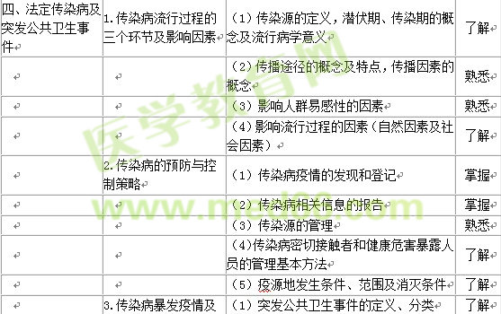
 | 3.传染病暴发疫情及突发公共卫生事件 | （1）突发公共卫生事件的定义、分类 | 了解
 |  | （2）风险排查、风险信息收集与提供 | 熟悉
 |  | （3）报告及相关信息收集、参与处理 | 掌握
 | 4.预防接种 | （1）扩大免疫规划疫苗的分类 | 掌握
 |  | （2）医疗卫生人员在疫苗接种中的责任 | 掌握
 |  | （3）预防接种的管理 | 熟悉
 |  | （4）免疫规划程序 | 掌握
 |  | （5）扩大免疫规划内容 | 熟悉
 |  | （6）疫苗的保存、冷链系统的管理 | 掌握
 |  | （7）预防接种注意事项 | 掌握
 |  | （8）常见接种异常反应相关信息的报告 | 掌握
 | 5.消毒、杀虫、灭鼠 | （1）消毒、灭菌的基本概念 | 了解
 |  | （2）常用的消毒方法（手、皮肤、物体表面、水、餐具的消毒,紫外线消毒方法。） | 掌握
 |  | （3）常用消毒剂的使用方法（碘制剂、酒精、含氯制剂） | 掌握
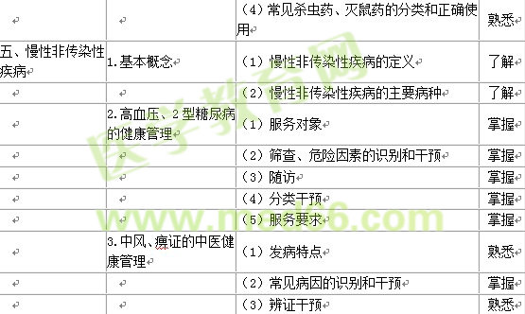
六、居民健康管理 | 1.居民健康档案管理 | （1）服务对象 | 掌握
 |  | （2）居民健康档案的内容、建立及使用 | 掌握
 |  | （3）服务要求 | 掌握
 | 2.儿童健康管理 | （1）小儿年龄分期及各期特点 | 熟悉
 |  | （2）小儿生长发育指标及评价 | 熟悉
 |  | （3）新生儿家庭访视（访视次数与内容、意义） | 掌握
 |  | （4）婴幼儿健康管理 | 掌握
 |  | （5）学龄前儿童健康管理 | 掌握
 |  | （6）常见儿童健康问题处理 | 熟悉
 |  | （7）常见儿童伤害的预防（溺水、中毒、烧烫伤、电击伤、意外窒息等）
 |  | （8）服务要求 | 掌握
 | 3.孕产妇健康管理 | （1）妊娠的判定 | 掌握
 |  | （2）围生医学的概念 | 了解
 |  | （3）孕早期健康管理 | 掌握
 |  | （4）孕中期健康管理 | 掌握
 |  | （5）孕晚期健康管理 | 掌握
 |  | （6）产后访视 | 掌握
 |  | （7）产后42 天健康检查 | 掌握
 |  | （8）服务要求 | 掌握
 | 4.老年人健康管理 | （1）服务对象 | 掌握
 |  | （2）生活方式和健康状况评估 | 熟悉
 |  | （3）健康指导 | 熟悉
 |  | （4）服务要求 | 掌握
 | 5.严重精神障碍（重性精神病）患者健康管理 | （1）服务对象 | 掌握
 |  | （2）患者信息管理 | 掌握
 |  | （3）随访 | 掌握
 |  | （4）分类干预 | 熟悉
 |  | （5）健康检查 | 掌握
 |  | （6）服务要求 | 掌握
 | 6.中医药健康管理 | （1）体质的概念和构成 | 熟悉
 |  | （2）老年人中医体质辨识 | 掌握
 |  | （3）儿童中医调养 | 掌握
七、卫生监督协管 | 1.相关基本概念 | （1）食源性疾病、食物中毒的概念、特点 | 了解
 |  | （2）细菌性、有毒动植物、化学性食物中毒的特点及预防措施 | 了解
 |  | （3）粮谷、蔬菜、肉、鱼、奶制品、酒等食品的常见卫生问题 | 了解
 |  | （4）水源选择与卫生防护、饮用水常用消毒方法 | 了解
 |  | （5）室内空气污染的来源和健康危害、预防控制措施 | 了解
 |  | （6）土壤污染的来源和健康危害、粪便和垃圾无害化处理方法 | 了解
 | 2.服务内容 | （1）食品安全信息报告 | 掌握
 |  | （2）职业卫生监督协管 | 了解
 |  | （3）饮用水卫生安全巡查 | 掌握
 |  | （4）学校卫生服务 | 了解
 |  | （5）非法行医和非法采供血信息报告 | 掌握
八、卫生管理政策 | 1.新型农村合作医疗制度 | （1）原则 | 熟悉
 |  | （2）内容 | 熟悉
 | 2.国家基本药物制度 | （1）特点 | 熟悉
 |  | （2）目标 | 熟悉
 |  | （3）内容 | 熟悉
九、基本技能 | 1.卫生处理操作 | （1）常用环境、物品的消毒 | 掌握
 |  | （2）常用医疗器械消毒 | 掌握
 | 2.个人防护操作 | （1）消化道传染病个人防护 | 掌握
 |  | （2）呼吸道传染病个人一级防护 | 掌握

